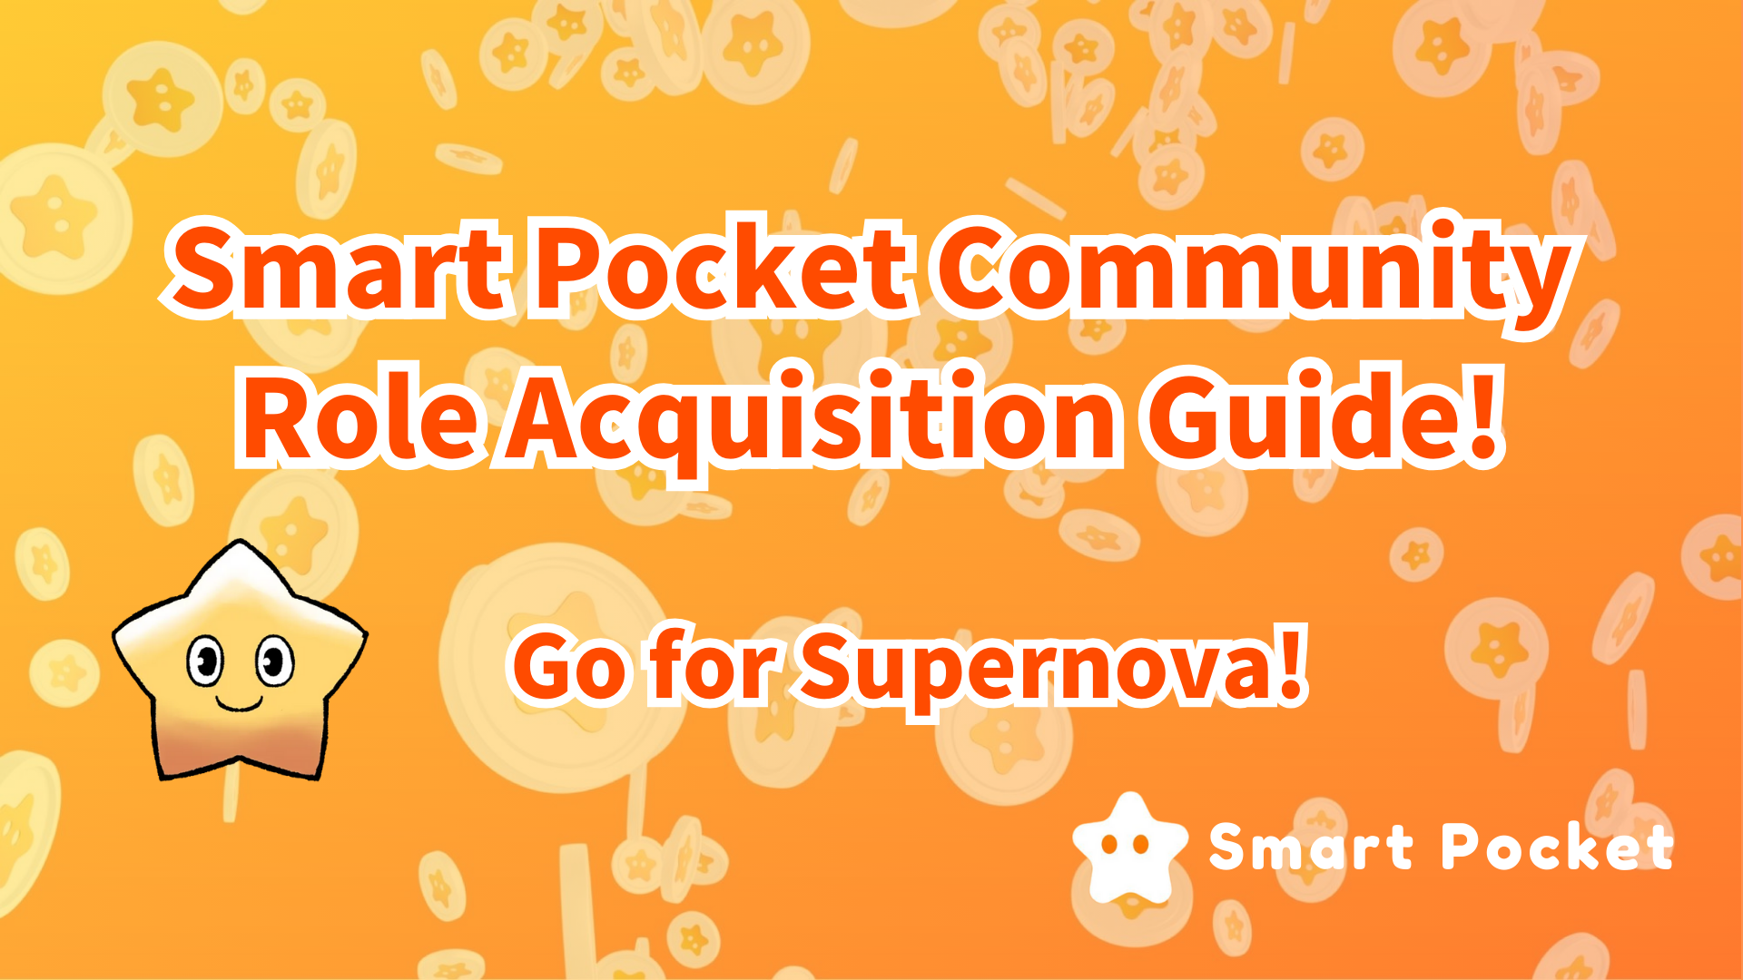
聪明的口袋社区角色（卷）获取指南！让我们瞄准超新星！！
大家好，在上一篇文章中，我们介绍了Smart Pocket Discord社区的“问答”和“隆隆声”活动。你读了吗？
在社区活动活动中，获胜者不仅赢得奖品，而且还可以获得证明。
接下来，我将介绍哪些类型的社区活动，可以获得哪些条件以及随后的收益。
在开始
智能口袋社区成立于2023年9月。
在Smapoke启动时，我在Premint中注册并在Airdrop方法中赢得了积分。此后，该更新通过参加该活动而获得了积分，从而使操作更易于操作。
在2024年初，已经添加了新的活动和职能以使社区更加活跃。但是在2024年5月，宣布了一项新的掷骰规范，并实现了以前条件的成员能够再次获得专用卷。
什么是卷？
Discord具有多种“滚动”功能，可在特定频道上提供访问和特殊功能。
Smart Pocket社区具有一种机制，可让您通过积极参与活动来获取特殊卷。
通过利用Discord的角色功能，您可以促进积极的活动，同时为社区成员提供激励措施。
卷介绍
贡献成员
引入可以通过为不和谐社区活动做出贡献而获得的角色。
①①twinklestar🌟
证明它已经在Smart Pocket的Discord社区聊天室积极地达到了10级
（在实现10级目标的目标时获得1000分和Twinklestar🌟）
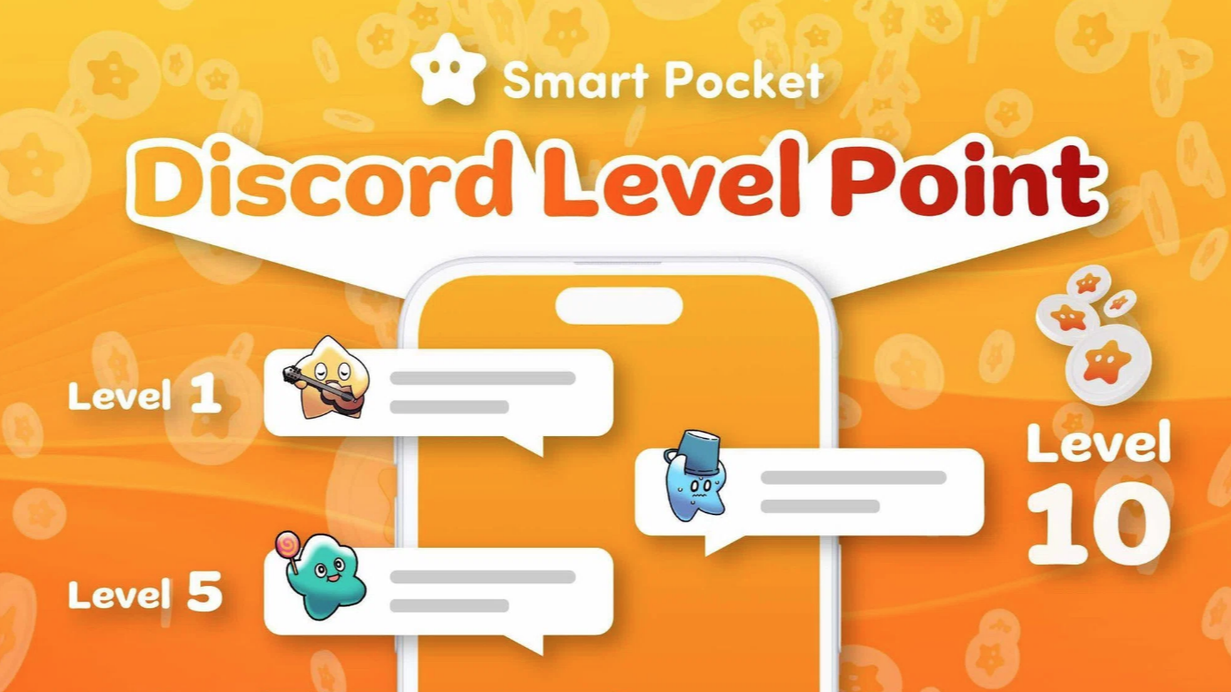
有些是需要社区互动的积极进取和耐心的角色，并且可以相对容易获得。一旦消息达到一定数量，级别将自动上升，您将收到通知，您可以在级别检查中进行检查渠道。
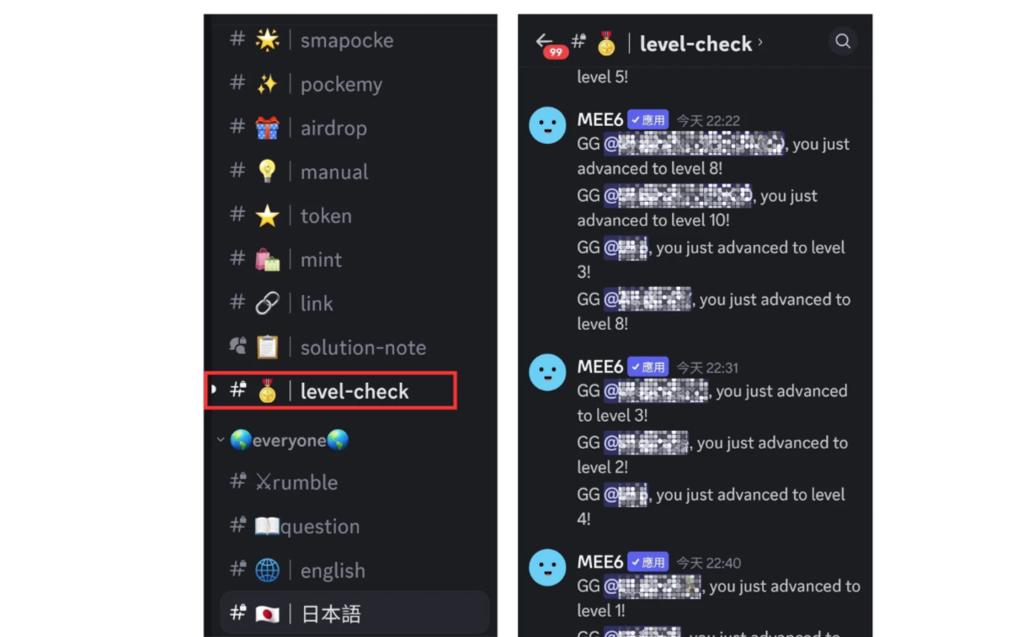
因此，这是在社区中交换消息的一种方法，不仅是用每种语言聊天，而且在隆隆的活动中聊天并激发它们。
* 1：实现目标后，将钱包在-Level -10频道上提交。1000点将被发送。
* 2：请遵守社区规范并做出适度的言论。禁止说：“禁止，均衡，广告，欺诈，毫无意义的信息，违反规则和社区气氛”。
②intelligencestar🌟
证明您将正确参加问答活动，并被选为赢家
（获胜者赢得了10USDT奖和情报明星🌟）
⇨📖📖🗓🗓🗓🗓🗓🗓🗓🗓
日期：每个星期五
00时间：23：00（JST）
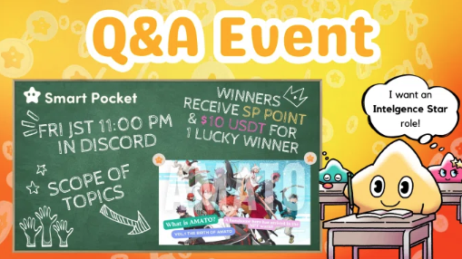
这需要一个可以随着时间的时间进行调查的水平，并且可以在活动期间回答。缺陷取决于问题的内容，对项目的理解，学习程度等。
因此，掌握角色的困难也取决于每个人的情况和活动​​的状况。如果您认真地参与，通常可以轻松地获得它，但是随着时间的流逝，这些卷可能会受到限制。
通常，有关问题范围的文章将在活动前一天发表。如果您正确回答并被选为获胜者，则将获得奖品和奖品。
有关问答活动的详细信息，请参见以下内容。
https://note.com/japandaosolution/n/nf78c58c19093
③Battlestar🌟
证明您将被授予Rumble的获胜者
（获胜者赢得了500分或奖品，例如10 USDT和BattleStar🌟）
⇨⚔🗓🗓🗓🗓🗓🗓🗓🗓🗓
日期：每个星期六，星期日
00时间：23：00（JST）
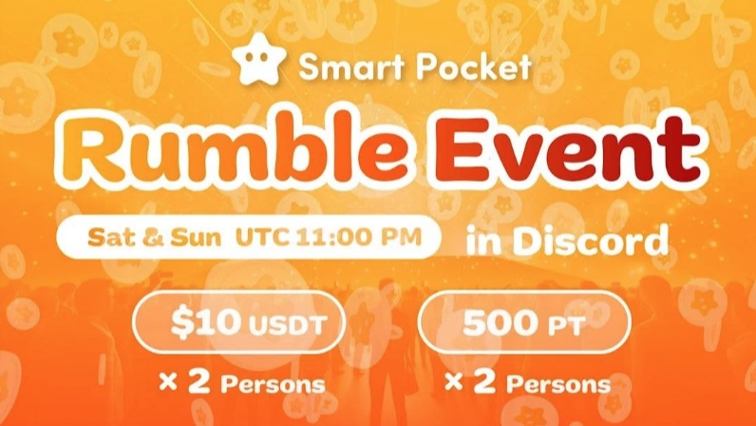
该活动期间的比赛是由系统自动执行的，成为赢家的机会就像彩票一样幸运，因此，获得三个活动和非常罕见的卷的难度是最高的。如果您有机会，参加很多次并感到兴奋。
有关隆隆声的细节，请参见以下内容。
https://note.com/japandaosolution/n/nc2d3ae603c8b
④supernova🌟
如果您的所有角色都低于三个皇冠成就，那么Supernova🌟将被授予荣誉角色。
眨眼星
情报星
战星🌟
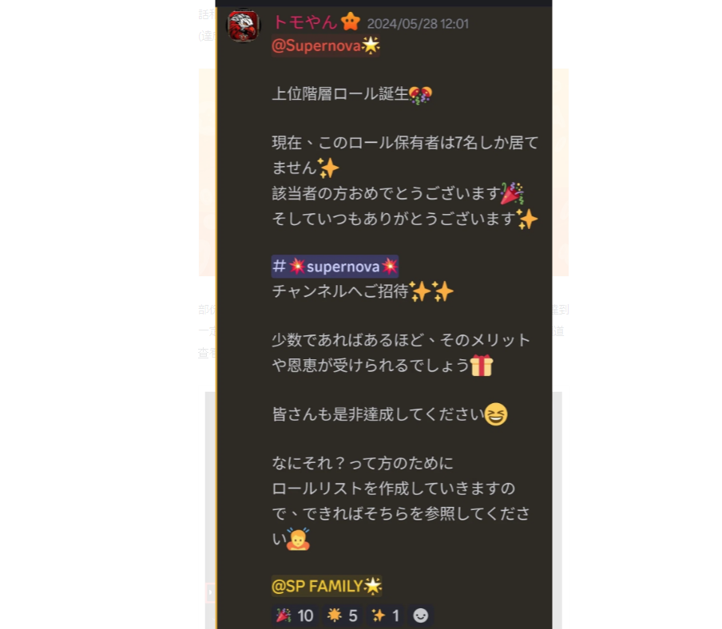
在早期，这是一个非常罕见的卷，只有七个人。
通常，越困难，稀有，成员越少，您可以享受的利润和利益就越多。
*大约有3,000人赢得了这一榜首，而社区数量超过21,000（截至2024年6月）。
总会员
接下来，我将介绍一般成员可以收购的角色。
werify
认证完成后，社区功能将打开
✅和
早期参与者的证明。收购OG频道于2023年11月15日关闭，因此随后的社区成员无法获得OG。
✅SP家庭
证明你爱这个社区
server助推器
服务器改进。请通过每个月的服务器的提升（可能需要付费订阅），从而锁定所选服务器新近改进的组益处。
管理成员
介绍社区管理团队的角色。
Aadmin
聪明的口袋创始人
✅代理
Smart Pocket No.2创始人助理
support
日本核心成员的助手
✅支持者
支持者领袖
✅-HED协助支持者
领导助理
✅语言支持者
海外核心会员管理助理
creater
聪明的口袋创建者
✅EVENT计划者
活动计划和操作
✅Sustolutioner
数据库管理，手动博客创建，应用程序合作等。
您可以在智能口袋不和谐中检查＃✅室中的卷。
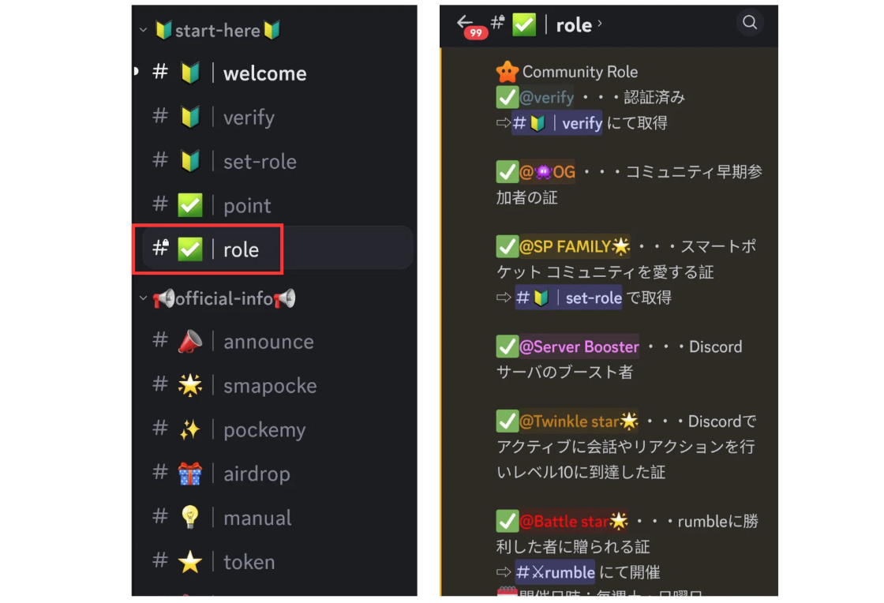
概括
引入智能口袋不和谐社区的卷。
除了一般成员和运营团队外，积极参与社区的成员还有机会扮演敬业的角色。
随着时间的流逝，将来可能会添加新的活动和NFT卷。
继续参加项目活动并获得这些卷将增加未来的利益。
如果您对Smart Pocket感兴趣，请跟随并滑雪“ SMAPKE杂志”。
官方X帐户：https：//twitter.com/smapocket
官方不和谐：https：//discord.com/invite/smartpocket

